COME CREARE UN COMPITO

Il modulo di attività compito consente al docente di valutare l'apprendimento degli studenti assegnando loro un lavoro che potrà poi valutare e commentare.
Gli studenti possono consegnare qualsiasi tipo di contenuto digitale, come ad esempio documenti di testo, immagini, clip audio e clip video. Il compito può anche prevedere la compilazione online di un testo sia in alternativa sia in aggiunta al caricamento di file. Gli studenti possono consegnare i lavori individualmente oppure come membri di un gruppo.
I docenti possono commentare le consegne degli studenti e caricare file a loro volta, ad esempio i compiti corretti e valutati o file audio di commento. Le valutazioni vengono memorizzate nel registro del valutatore.

- Una volta effettuato l’accesso con le proprie credenziali, posizionarsi sulla rotella in alto a destra e selezionare “Attiva modifica”.
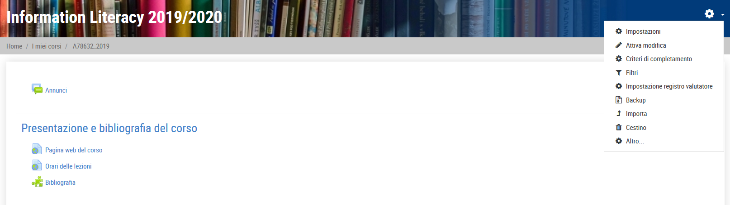

- Selezionare “Aggiungi un’attività o una risorsa”.

- Selezionare l’opzione “Compito” e schiacciare su “Aggiungi”.
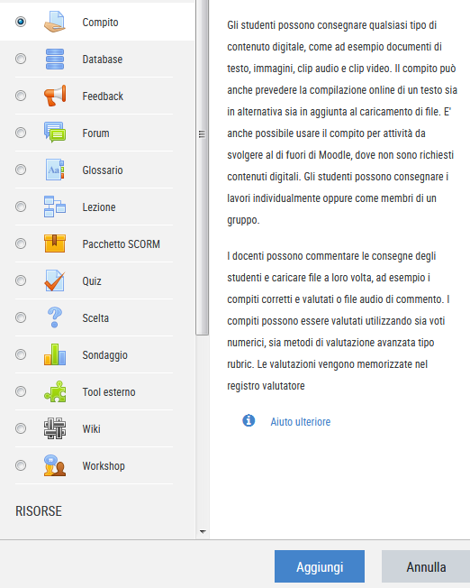
2
1

- Fornire un titolo e una breve descrizione (se lo si desidera è possibile caricare eventuali file).
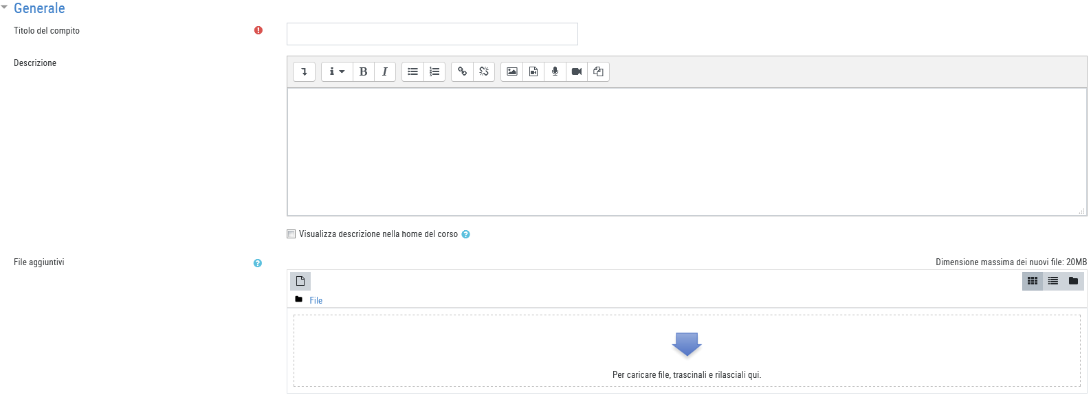

- Nel modulo Disponibilità è possibile impostare una data di inizio e di fine per la consegna del compito e decidere se accettare eventuali consegne giunte in ritardo (abilitando la sezione “Data limite”).

- Nel modulo Tipi di consegne è possibile decidere se gli studenti devono consegnare il compito inserendo il testo tramite l’editor della piattaforma LIUC e-corsi (in questo caso bisognerà selezionare l’opzione “Testo online”) oppure devono caricare uno o più file.

- Se si seleziona l’opzione “Testo online” è possibile stabilire il numero massimo di parole da inserire, se invece si seleziona l’opzione “Consegna file” è possibile indicare il numero massimo di file caricabili, la tipologia e la dimensione massima di questi ultimi.

- Nel modulo Tipi di feedback è necessario impostare la modalità con cui sarà effettuata la correzione del compito da parte del docente → Per ulteriori dettagli sulle diverse tipologie di correzione si consiglia di cliccare sull’icona “?” di fianco a ciascuna opzione.
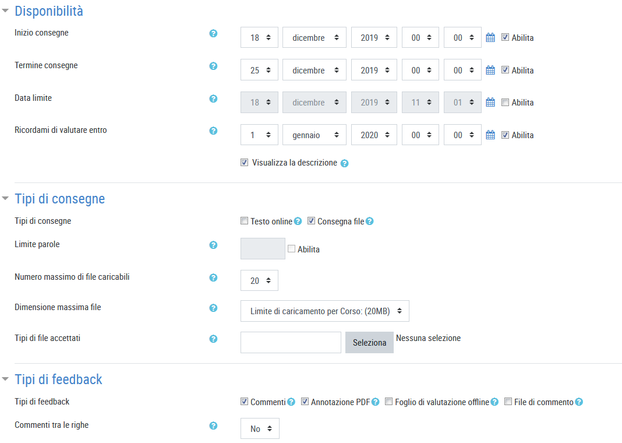
5
4
3
2
1
- Finito di modificare le impostazioni cliccare su “Salva e torna al corso”.
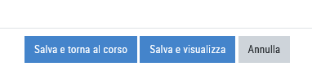
- Arrivati a questo punto il compito sarà visibile nella home page del corso; se si clicca sulla nuova icona comparirà la schermata (al momento ancora vuota) in cui si potranno visualizzare i compiti man mano che verranno consegnati.

